do está no auge da oferta de informações. Mais do que nunca, somos bombardeados por novo conteúdo audiovisual, que em sua maioria é impossível de se evitar. Não escolhemos ignorar informação visualizada, especialmente o conteúdo subliminar: aquele que é secundário à nossa atenção. Aquele som de fundo, aquela imagem de canto, ou que passa rápido demais para conscientemente ser processada se enquadra na característica subliminar.

**Nosso trabalho**

O mundo está no auge da oferta de informações. Mais do que nunca, somos bombardeados por novo conteúdo audiovisual, que em sua maioria é impossível de se evitar. Não escolhemos ignorar informação visualizada, especialmente o conteúdo subliminar: aquele que é secundário à nossa atenção. Aquele som de fundo, aquela imagem de canto, ou que passa rápido demais para conscientemente ser processada se enquadra na característica subliminar.

Dessa forma, está cada vez mais difícil guiar a informação eficientemente até o destino desejado. Tornar informações acessíveis e absorvíveis pelo público alvo torna-se uma tarefa cada vez mais específica e devota de pesquisa, planejamento e desenvolvimento. É nesse momento onde instrução e serviços especializados tornam-se indispensáveis. E é nesse ponto onde nossa empresa pode fazer toda a diferença na oferta de informações.

Nós trabalhamos com o desenvolvimento de games voltados para o mercado publicitário: os AdverGames, ou AdGames. Segundo o Ibope, 31% dos brasileiros têm vídeo-games em casa, demonstrando alta penetração da mídia no país. Nós tornamos a marca da empresa reincidente na vida do cliente, e agregamos valor positivo à interpretação deste aproveitando dessa poderosa ferramenta.

Para se ter uma idéia do tamanho da indústria dos games, nos Estados Unidos, esta já é a terceira maior em volume de negócios, ficando atrás apenas da bélica e automobilística (Santella; Feitoza, 2009), e segundo a consultoria PWC, o mercado dos games no Brasil já é o quarto maior do mundo.

Tudo isso torna os games um canal de comunicação muito mais eficiente do que os tradicionais rádio, TV e outdoor, somado à sensação de entretenimento e boa vivência que se tem da experiência game e marca.

**Distribuição**

Os games possuem canais eletrônicos bem desenhados de distribuição. Exemplos de meios bastante acessíveis no Brasil são Facebook e celulares, que alcançam uma grande fatia do espectro sócio-econômico (das classes A à D).

O Facebook torna-se nesse caso uma ferramenta indispensável para facilitar o acesso ao projeto, bem como é um veículo que vincula os diferentes meios. Por exemplo: um jogador do game no iPhone pode postar resultados na rede social, bem como um jogador do game num Samsung Galaxy. O compartilhamento de resultados e feitos dentro de jogo na rede social tornam o game mais interessante, fomenta a curiosidade daqueles que visualizam tais posts e motiva os jogadores a continuarem com a competição, consequentemente aumentando as horas utilizadas do game e aumentando a exposição positiva da marca.

**Projeto para a Ilumi**

A chave do conceito do AdverGame é o "Gamification", isto é, um mecanismo embutido na dinâmica do jogo que premia o jogador por suas conquistas e motiva o contínuo desejo de progresso. Isso gera comprometimento e competitividade, aumentando as horas de uso do game, consequentemente aumentando ainda mais a exposição e reincidência positivas da imagem da empresa.

O jogo consiste de um cenário esportista: um campo de futebol com todas as suas características, inclusive torcida, iluminação e propagandas laterais. O objetivo do jogador é marcar gols mediante apresentação de desafios, como barreiras, interferência do vento e ângulo de cobrança. O chute é realizado de um ponto estático, bem como a cobrança de uma falta, e além dos desafios, o jogador pontuará mais se a bola entrar em determinadas regiões do gol, incentivando aos jogadores à tentarem gols mais difíceis. Essa é uma já conhecida relação dos games e seus jogadores: correr um risco maior para obter maiores conquistas.

Com o decorrer do jogo, os desafios se intensificam, aumentando a dificuldade e selecionando apenas os melhores e mais bem treinados jogadores à obter as mais altas pontuações. Estes serão os jogadores com maior exposição à marca.

**Ilustração:**

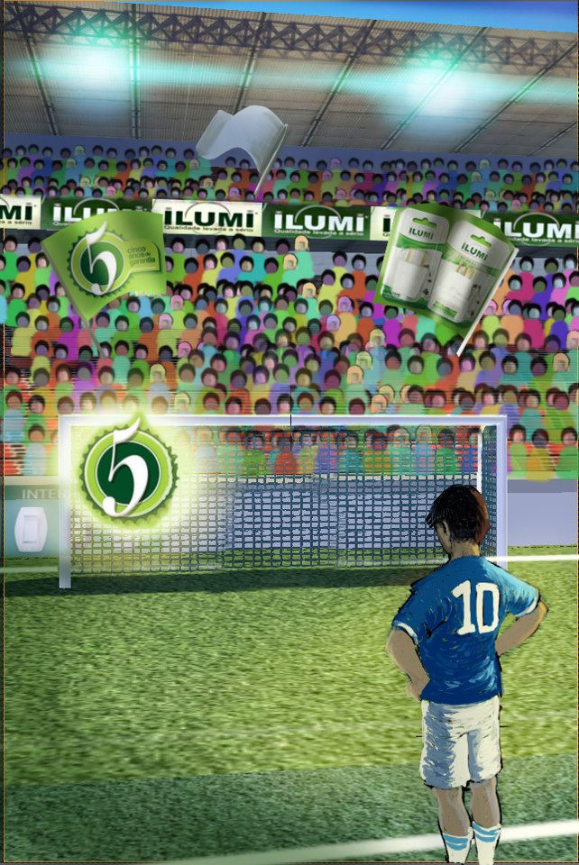

**Dinâmica do jogo:**

O jogador deverá clicar com mouse ou tocar com dedo na bola e aplicar uma força para a frente para efetuar o “chute na bola”.

**Desafios no momento do chute:**

1. Deve estar atento à velocidade e direção do vento que estará ocorrendo no momento do chute.
2. Existirão barreiras de um até quatro jogadores em posições aleatórias no momento do chute.
3. A posição do chute a gol irá mudar aleatoriamente em um número de posições pré-estabelecidas de coordenadas onde a bola irá surgir para que o usuário possa efetuar o chute.

**Pontuação:**

1. O jogador deverá acertar alvos que poderão se movimentar dentro do espaço do gol, podendo haver mais do que um ao mesmo tempo. Se estes estiverem sobrepostos, multiplica-se 2 à pontuação, se forem 3, multiplicam-se 3.
2. O alvo será dividido em setores onde o usuário poderá acertar o chute. Será computado mais ou menos pontos pelo acerto, dependendo do setor em que a bola atravessar.

Será pensado e discutido com o cliente (Ilumi) diferentes formas de se interagir com o jogador, bem como modelos de pontuação. A estrutura acima

apresentada é um protótipo para referência e direção, podendo haver alterações até o final do projeto baseado no melhor aproveitamento por parte das empresas.

**O protótipo**

Foi desenvolvido um protótipo funcional do jogo e esta hospedado no endereço abaixo:

<http://www.octobite.com.br/projetos/futebol2/ChuteGolBuild.html>

O objetivo deste protótipo é mostrar a jogabilidade e primeiras impressões. A partir daí, discutimos melhorias e direção da conclusão do projeto.



**Classificação**

Para participar do sorteio dos ingressos o usuário deve se cadastrar com seu nome, e-mail, senha, e outros dados que a empresa julgar necessário ou interessante.

O jogador tem a opção de jogar no modo treino ou no modo de competição, neste participando do concurso.

Será feito um ranking ao qual os 2 melhores colocados serão os ganhadores dos prêmios à serem oferecidos pela empresa Ilumi.

O ranking será hospedado em um servidor, e a pontuação será visível tanto nos smartphones quanto para tablets e Facebook.

**Orçamento prévio do projeto**

A maior parte dos projetos de games no cenário brasileiro podem ser enquadrados na faixa de custo de 20 a 100 mil dólares.

Assim sendo, como somos uma empresa startup, devemos nos posicionar em tal cenário. Num primeiro estudo, ajustamos o preço para R$27.000,00 (vinte e sete mil Reais), incluindo produção e desenvolvimento. Esse valor pode sofrer alterações, para mais ou para menos, dependendo do alinhamento e do rumo que o projeto tomar conforme decisões junto à Ilumi.

É um prazer imenso para a equipe OCTOBITE ter a ILUMI como nosso primeiro cliente neste seguimento. Estamos certos de que esse projeto será muito benéfico para ambas as partes e que podemos desfrutar juntos de um projeto bem sucedido e inovador para ambos os mercados que servimos.

Dessa forma, está cada vez mais difícil guiar a informação eficientemente até o destino desejado. Tornar informações acessíveis e absorvíveis pelo público alvo torna-se uma tarefa cada vez mais específica e devota de pesquisa, planejamento e desenvolvimento. É nesse momento onde instrução e serviços especializados tornam-se indispensáveis. E é nesse ponto onde nossa empresa pode fazer toda a diferença na oferta de informações.

Nós trabalhamos com o desenvolvimento de games voltados para o mercado publicitário: os AdverGames, ou AdGames. Segundo o Ibope, 31% dos brasileiros têm vídeo-games em casa, demonstrando alta penetração da mídia no país. Nós tornamos a marca da empresa reincidente na vida do cliente, e agregamos valor positivo à interpretação deste aproveitando dessa poderosa ferramenta.

Para se ter uma idéia do tamanho da indústria dos games, nos Estados Unidos, esta já é a terceira maior em volume de negócios, ficando